Специалист красноярского филиала
обучилась на курсах сертификации семян

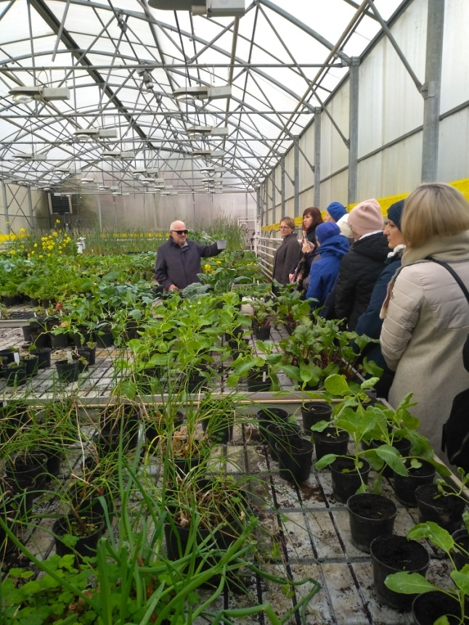
Фото 1. Экскурсия на овощной селекционный комплекс селекционной станции им. Н.Н. Тимофеева
Начальник отдела семеноводства филиала ФГБУ «Россельхозцентр» по Красноярскому краю Васильева Е.В. прошла обучение на курсах повышения квалификации по программе «Основы сертификации семян сельскохозяйственных растений и ее структурные элементы», проходивших с 07 по 18 октября 2019г. в РГАУ-МСХА имени К.А. Тимирязева (г. Москва). Программа обучения была продолжительной (72 часа).
Лекционный материал посвящен оптимизации процессов сертификации, селекции и семеноводству яровых и озимых зерновых, зернобобовых культур и многолетних трав, методам грунтовой и лабораторной оценки сортовых качеств семян, законодательной базе в области семеноводства. На практических занятиях специалисты закрепляли свои навыки по сортоведению пшеницы, овса, ячменя, тритикале, клевера лугового с заполнением рабочих карточек. По окончанию занятий слушатели получили удостоверения о прохождении курсов, свидетельства на право отбора проб от партий семян сельскохозяйственных растений, за исключением хлопчатника и свидетельства на право проведения апробации сортовых посевов зерновых, зернобобовых, кормовых и медоносных трав.
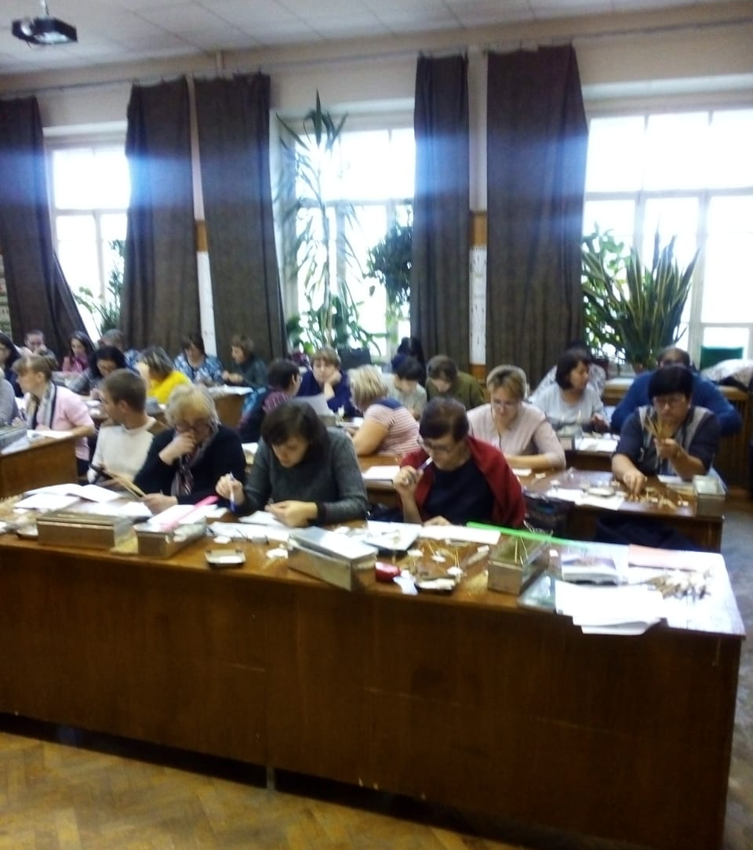 | 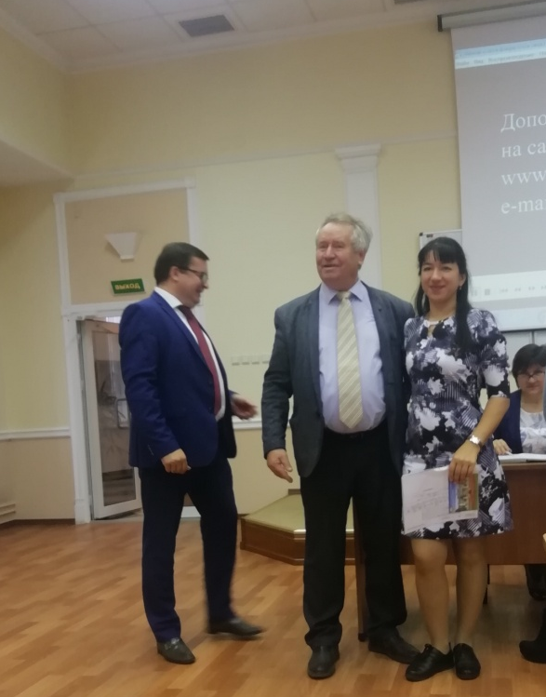
Фото 2. Практическое занятие по сортоведению пшеницы | Фото 3. Вручение свидетельств на проведение апробации и отбор проб

